臺中市西區大勇國民小學103學年度教師專業學習社群
—辦理成效—□期初■期中□期末
社群名稱 | 健走B專業社群
社群成員 | 劉妙修、陳淑媛、吳昔臻、林淑珍、董惠如、陳秀珍、宋丞豐、高碧蓮、劉季湄、龔楓雅、賴亭融、蔡英姝、林維真、林慧靜、吳如馥、楊麗翠、曾詠萍
辦理時間 | （104）年（4 ）月（15 ）日.星期（三 ）.（13）時（30 ）分~（16 ）時（ 30）分.
辦理地點 | 5-1教室
(記錄上傳路徑) 校園交流道/各項會議/社群會議/104-04-15
檔名請設:1040415 (社群)

討論內容-社群的內容在您現今的教學科目上是否已達到成效?
是否有遭遇到問題或困難?是如何解決?
討論結果:
健走（Walking to fitness）一般都在戶外進行，並以儘可能快的速度走路，目標是保持心跳率在可以維持或改進心肺適能的目標心跳率（target heart rate），以增加心肺功能、有助增強肌肉與關節、可增進新陳代謝率、另可適度接受日曬，而更有助骨骼強化。健走教學活動需要在足夠大的戶外場地進行。本校校地狹小且班級數又多，加以位處交通流量大的都會地區空氣品質污染日益嚴重。是本校要推動健走課程必須解決場地不足及空氣汙染的問題。
【解決方式】
- 尋找適當場地:除校內的上操場跑道或中庭林蔭步道外，在安全的情況之下運用學校外崇倫
公園也是很好的選擇。
- 規畫良好的健走路線:路線規劃成環狀或多環路線，可降低較大戶外場地的需求解決校地狹
小場地不足的困境。
- 有計劃的排課:透過適先的課程規劃將需求班級上課時間錯開。可避免因上健走班級數太多
而壓縮使用的場地，而降低健走活動的成效。
4. 留意每日空氣汙染數據:實施健走教學前，應特別留意空汙指標的狀況，以免適得其反。
◎教學成效：1.學生的學習表現方面
（1）經過健走活動之後在運動動機有提升。
（2）經過健走活動之後養成健走或運動的習慣。
（3）經過健走活動之後老師同學之間情感更加融洽。
2.學生的感受方面
根據回饋單資料顯示，將近85﹪的孩子覺得健走運動是有助於體能的增加，換句話說，透過健走運動來控制體重的模式，是孩子喜歡的方式，透過訪談與調查表歸納出，大部分學生為什麼喜歡用這樣的方式來控制體重的原因：
- 很輕鬆也很好玩，可以減少一早就坐在教室發呆的情形，可以運動又
能減重。
- 早上氣溫涼爽，與同學邊走邊聊天，可以增進同學情誼，又可以幫助
消化。
（3）一起跟老師健走真的很有趣。

結論：1.晨間健走活動能改善學生的BMI值：由於運動時間增加，健走活動又
讓學生運動意願提高，在整體BMI上有明顯的改善。
2.健走運動改變孩子運動習慣：每天固定的健走已漸漸養成孩子在晨間運
動。
3.老師支持的態度：老師的態度對於此計畫有助益，除了鼓勵孩子養成運
動的習慣，而在飲食方面也會有改變。
4.引領休閒運動風潮：以往推動的運動，很少考慮女老師及體位不良的小朋友，此次推
動健走活動意外引領休閒運動的風潮。

◎遭遇困難與解決：
(1)學生自信心不足：體位不良小朋友原本運動自信就比較低，就需給予鼓勵。因此，在獎勵的
技巧上就顯得特別重要。老師能為小朋友加油鼓勵打氣，因此，孩子們在經過半個月後，都
能快走幾十幾圈，體能好的小朋友甚至朝慢跑練習。然而僅是每天短短的30分鐘，卻能讓
孩子走得快樂走得健康。
(2)學生會有懶散：當小朋友疲乏或是懶散時，老師們發現需運用 一些策略才能持續推動，經腦力激盪後發展不同的健走方式，例如：接力走、合作走、兩人三腳走、累積達100圈等活動。
- 教師應該思考給學生哪些帶得走的能力？學校該如何關心社區生存的問題？而學校不只侷限在傳遞知識的埸所，更應發展關懷鄉土和生活實作能力。藉由健走方式認識社區的行政機關，從做中學，行中思，同時達到提升學生體適能、培養團隊合作的經驗。健走除了會藉由運動帶來身體健康之外，心理方面也很有幫助，許多醫學研究都證實，健走運動確實也能促進心情愉悅，因為健走一段時間過後，腦中會產生腦內啡（ENDORPHIN），所以你會發現健走的人都很容易自 high，不容易生氣，因為透過健走會發現病痛不舒服減少，頭腦愈來愈清晰，精神愈來愈好，這是很多健走的朋友共同的經驗。
讓健走落實在生活中，「走」向健康！

活動照片：
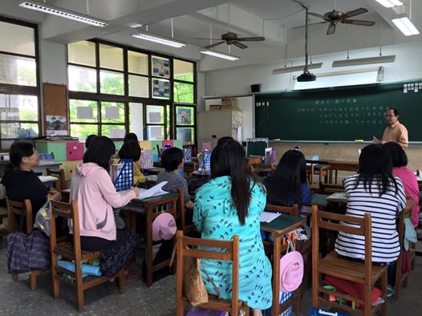 | 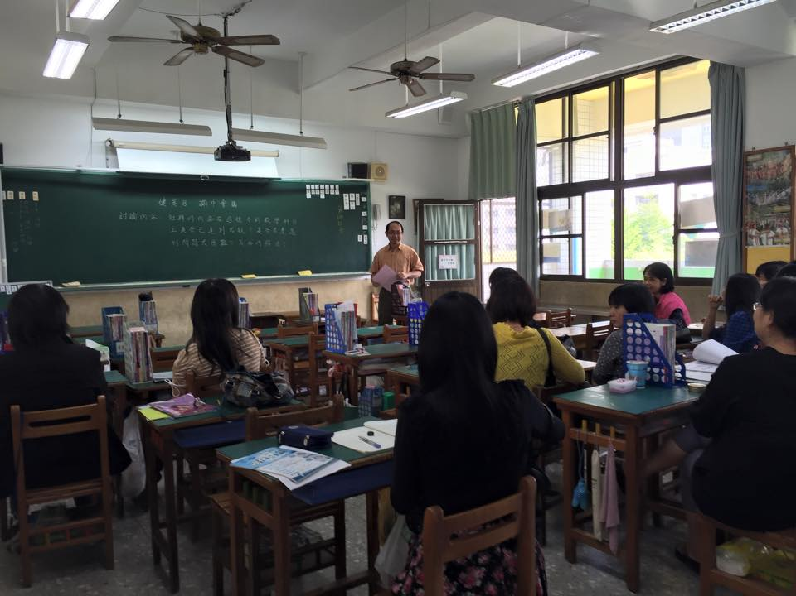
說明：召集人公布相關事宜，進行期中的檢核及學習交流 | 說明：召集人公布相關事宜，進行期中的檢核及學習交流

備註：

召集人：葉恆立 教學組長：顏秀芳 校長：周玉娟
承辦人： 教務主任：蕭偉池

